目录

1.绪论 - 3 -

2.CDMA扩频通信系统的发展方向 - 3 -

2.1 CDMA通信技术特点 - 3 -

2.2 CDMA技术的产业发展 - 4 -

3.Matlab/Simulink仿真软件及通信工具箱 - 6 -

3.1 MATLAB介绍 - 6 -

3.1.1 概述 - 6 -

3.1.2 SIMULINK - 6 -

3.2 通信工具箱 - 7 -

4.搭建CDMA扩频通信仿真系统与仿真结果 - 8 -

4.1 搭建CDMA扩频通信仿真系统 - 8 -

4.2单用户通信系统 - 9 -

4.3 多用户通信系统 - 12 -

5.总结与体会 - 16 -

致谢 - 16 -

**摘 要**

本次科研训练利用MATLAB平台的SIMULINK可视化仿真功能，完整的实现了CDMA无线通信系统扩频调制解调的建模、仿真和分析；介绍了CDMA通信技术、发展方向及其主要环节（包括扩频技术、调制解调技术、信道等）的参数设置。

关键词：CDMA；CDMA发展方向扩频通信系统；可视化仿真；MATLAB/SIMULINK;CDMA发展方向

**Abstract**

This paper makes use of the SIMULINK simuliation function of the MATLAB platform to carry out the modeling,simulation,and analysis of the integrated CDMA wireless communication system. At the same time, the important links of communication system are introduced in detail,including spread spectrum, error control coding and decoding, modulation technology and channel, etc.This simulation platform displays the communicative operation mode and superiority of CDMA effectively.

**Key words:** Code Division Multiple Access; communication system; visualizing simulation; MATLAB/SIMULINK; the direction of development of CDMA

# 1.绪论

题目: 基于Simulink的CDMA扩频通信仿真

**要求：**掌握利用文献检索的相应方法来查阅了解CDMA扩频通信的发展方向和技术前沿，查阅利用Matlab/Simulink进行通信链路仿真的相关资料，建立一个基本的直接序列扩频通信仿真系统（链路级，两个用户），仿真分析其性能，撰写符合格式要求的科研训练报告。

# 2.CDMA扩频通信系统的发展方向

## 2.1 CDMA通信技术特点

CDMA 技术可以在宽广的无线频谱上支持多路同步通话或数据传输，对每路话音、传真、数据或视像传输都分配一个网络的发送端和接收端都能识别的特定代码，以便传输的信息可在接收端重新组合。同时CDMA 的宽广频谱使它对于市区环境中干扰和多径传播环境具有更高的抗干扰能力。CDMA 克服了传统GSM 通信系统的容量不足、语音失真度大、易掉线串线、功率辐射强、数据传输慢等问题，使其业务能力和性能大大增加。同时CDMA 具有较强抗衰落能力，在相同的输出功率下能提供范围更广泛的性能，或者在同样的覆盖范围下可降低功率要求。这就使得CDMA 手机具有了更低辐射，使其具有绿色手机的称号。CDMA 还具有前向快速功率控制技术。以CDMA2000 为例，其采用的快速功率控制方法，即移动台测量收到业务信道的Eb/ Nt，并与门限值比较，根据比较结果，向基站发出调整基站发射功率的指令，功率控制速率可以达到800b/ s。由于使用快速功率控制，可以达到减少基站发射功率、减少总干扰电平，从而降低移动台信噪比要求，最终可以增大系统容量。总之，具有明显优势的CDMA 移动通信技术，通过近年来市场运作中不断的完善，用户数量正在飞速增长，同时CDMA 技术的不断完善也为用户带来更完美的通话质量及相关服务[1]。

2.1.1扩频通信系统的优点：

作为新兴的通信体系，扩频通信是未来通信行业的一个重要研究发展方向，也是一种趋势。相比传统通信方式，它具有很多无法超越的优点。主要体现在以下几个方面：(1)超强的抗干扰能力，无论是抗白噪声干扰，还是抗单频干扰或是抗其它干扰方式，它都体现出了很强的能力，特别是其频谱扩展的越宽，抗干扰能力越强的特点，对于长期受噪声污染的煤矿业来说是难能可贵的。

(2)易于实现CDMA。同一个频带，不同的扩频码序列，另用户间互不影响，关联甚微，这就构成了优于频分多址、时分多址的码分多址。

(3)可以和其它通讯设备系统共用信道，不但不互相干扰，还可以提高效率减少成本投资，实现信道复用。

## 2.2 CDMA技术的产业发展

**2.2.1 发展方向及技术前沿**

　　在通信速度方面，CDMA正朝着提供宽带化的方向努力。人们不断研究CDMA的目的就是提高蜂窝电话和其他移动装置无线访问Internet的速率，未来CDMA的最主要的任务莫过于它具有更快的无线通信速度。在网络频谱方面，要想使未来CDMA通信达到更高的传输速度，必须使未来CDMA网络在通信带宽上比现有CDMA网络的带宽高出许多。未来CDMA手机的功能已不能简单划归电话机的范畴，因为语音数据的传输只是未来CDMA 移动电话的功能之一。而且，未来CDMA手机在外观上将有更惊人的突破，眼镜、手表、化妆盒、旅游鞋都有可能成为CDMA手机的外形。同时，未来CDMA 移动通信的智能性更高，不仅表现在未来CDMA通信的终端设计和操作上具有智能化，更重要的是未来CDMA手机可以实现许多难以想像的功能，例如，手机将能根据环境、时间以及其他因素来适时提醒手机的主人。在CDMA演进的过程中，运营商希望未来CDMA通信系统应当具备全球漫游、接口开放、能跟多种网络互联、终端多样化以及能从现有CDMA平稳过渡等特点。为了提供更高质量的多媒体通信，未来CDMA通信提供的无线多媒体通信服务将包括语音、数据、影像等，大量信息通过宽频的信道传送出去，因此未来CDMA也称为多媒体移动通信。对于用户而言，希望CDMA的通信费用更加便宜，而且采用主流的全分组化方式，特别是如果IP技术能够解决好安全、服务质量等问题，就会朝着全IP化方向发展。

　　CDMA网络具有丰富的业务功能，可同时提供多种业务服务，包括高速互联网访问、移动电子商务、定位业务、交互式游戏、远程教育、远程办公、医疗会诊、高速文件传送、多声道和多话音(可视)会议电话、视频点播等移动多媒体业务与宽带数据业务。目前第三代移动通信的市场定位多基于移动多媒体业务，其成功的关键在于它提供个性化多媒体业务的能力。

　　越来越多的专家认为，意义最为重大的、而且可以预测日后将会普及的功能主要包括多媒体信息业务、移动定位服务、可视电话、移动电子商务和移动Internet接入业务。

　　首先，多媒体信息服务(MMS)是对短信息服务(SMS)和图片信息传递的进一步发展，可即时实现端到端、终端到互联网或互联网到终端的传送。MMS内容包括照片、录像剪辑图片、音频或语音剪辑、城市地图、信函、明信片、贺卡、演示文稿、图表、布局图、平面图、卡通及动画等等。这种服务方式为可能使用MMS来提供信息的各种应用类型和企业(如广告商)开辟了令它们感兴趣的空间。移动定位服务是指根据移动用户所处的地理位置提供与位置相关的服务。由于定位技术可广泛地应用于军事和民用部门，如导航、测量、急救、车辆调度、防盗防劫、城市规划、城市导游等各个方面。同时，由于在第三代移动通信系统中，业务传输速率有较大提高，小区管理更加复杂，因此移动定位业务将会在第三代移动通信服务中占有重要位置。CDMA提供的移动定位服务可包括：紧急救援、车队管理、汽车救援、货物跟踪、物流管理、基于位置信息的广告、选择性的大众广播、与位置信息相关的收费。

　　在移动环境下，通过终端提供可视电话将成为CDMA中的一个重要业务。随着通信技术的不断发展，人们对通信的需求将不再局限于单纯的语音通信，不管语音通信的效果如何好，人们总是更倾向于面对面的交流。在带宽得以保证的CDMA中，可视电话将逐步流行起来。在可视电话开展的同时，运营商也可开展会议电视业务。由于CDMA终端受屏幕大小的限制，召开像现有固定网上开通的会议室型会议电视的可能性较小，而更多地会集中在小范围内的几个位于不同地理位置的人互相可见(通过各自的终端)地进行相关问题的商讨。

　　另外在移动环境下，提供因特网服务是第三代移动通信系统近期的主要业务特征。移动电子商务可能是最主要最有潜力的应用。股票交易、移动办公室、银行业务、网上购物、机票及酒店的预订、旅游及行程和路线安排、电子与交互式游戏、电子杂志分销、点播音频及视频业务订购等，可能是移动电子商务中最先开展的应用。

基于移动环境下的Internet服务则包括Web浏览、新闻、体育、天气查询、城市黄页等各种各样的信息服务；实现各类精彩的游戏，如AOD、VOD、卡拉OK、下载游戏软件等；帮助商业人士提供移动证券、移动银行、保险、网上购物等电子商务；提供各种生活信息，如旅游及饮食和娱乐的服务地点、费用、时间、方式等。面向集团用户可以提供虚拟局域网功能(VPN)接入企业服务器、内部电子邮件、多媒体会议、信息发布等业务。这些数据业务的应用种类繁多，业务提供商可以利用CDMA网络平台开发各种各样的应用，以求最大程度地满足移动用户的需求。

**参考文献：**

[1] 林小桑. CDMA技术的产业发展趋势[J] .电脑与电信 2008.3

[2] Y. Jou QUALCOMM, Incorporated 5775 Morehouse Drive SanDiego, CA 92121-1714,USA Developments in Third Generation (3G) CDMA Technology

[3] 熊尚坤，李文苡，林奕琳，林衡华[J] .电信科学 2010.5

[4] 探究中国CDMA市场发展和未来趋势[J] .电子与电脑 2008.12

# 3.Matlab/Simulink仿真软件及通信工具箱

## 3.1 MATLAB介绍

### 3.1.1 概述

MATLAB是矩阵实验室(Matrix Laboratory)之意，除具备卓越的数值计算能力外，还提供了专业水平的符号计算、文字处理、可视化建模仿真和实时控制等功能。MATLAB的基本数据单位是矩阵，它的指令表达式与数学工程中常用的形式十分相似，故用MATLAB来解算问题要比用C、FORTRAN等语言完成相同的事情简捷得多。

当前流行的MATLAB 7.1/Simulink 3.0包括拥有数百个内部函数和几十种工具包(Toolbox)。工具包又可以分为功能性工具包和学科工具包，功能工具包用来扩充MATLAB的符号计算、可视化建模仿真、文字处理及实时控制等功能。学科工具包是专业性比较强的工具包，控制工具包、信号处理工具包、通信工具包等都属于此类。这些工具箱都是由该领域学术水平很高的专家编写，所以用户无需编写自己学科范围内的基础程序，而直接进行高、精、尖的研究[1]。

　 开放性使MATLAB广受用户欢迎，除内部函数外，所有MATLAB主包文件和各种工具包都是可读可修改的文件，用户通过对源程序的修改或加入自己编写程序构造新的专用工具包。所谓模型化图形输入是指SIMULINK提供了一些按功能分类的基本的系统模块，用户只需要知道这些模块的输入输出及模块的功能，而不必考察模块内部是如何实现的，通过对这些基本模块的调用，再将它们连接起来就可以构成所需要的系统模型(以.mdl文件进行存取)，进而进行仿真与分析。

### 3.1.2 SIMULINK

SIMULINK是MATLAB软件下的一个附加组件，是一个用来对动态系统进行建模、仿真和分析的MATLAB软件包。支持连续、离散以及两者混合的线性和非线性系统，同时它也支持具有不同部分拥有不同采样率的多种采样速率的仿真系统。在其下提供了丰富的仿真模块。其主要功能是实现动态系统建模、仿真与分析，可以预先对系统进行仿真分析，按仿真的最佳效果来调试及整定控制系统的参数。SIMULINK仿真与分析的主要步骤按先后顺序为：从模块库中选择所需要的基本功能模块，建立结构图模型，设置仿真参数，进行动态仿真并观看输出结果，针对输出结果进行分析和比较。

SIMULINK是MATLAB软件的扩展，它是实现动态系统建模和仿真的一个软件包，它与MATLAB语言的主要区别在于，其与用户交互接口是基于Windows的模型化图形输入，其结果是使得用户可以把更多的精力投入到系统模型的构建而非语言的编程上。

SIMILINK模块库按功能进行分类，包括以下8类子库：

Continuous(连续模块)

Discrete(离散模块)

Function & Tables(函数和平台模块)

Math(数学模块)

Nonlinear(非线性模块)

Signals & Systems(信号和系统模块)

Sinks(接收器模块)

Sources(输入源模块)

## 3.2 通信工具箱

SIMULINK工具箱是对动态系统进行建模、仿真和分析的一个软件包，其文件类型为.mdl，支持连续、离散及两者混合的线性和非线性系统仿真，也支持具有多重采样速率的多速率系统仿真。此外SIMULINK用M语言或C语言，根据系统函数即S函数的标准格式，写成自己定义的功能模块，扩充其功能。

通信工具箱(Communication Toolbox)提供了100多个函数和150多个SIMULINK模块用于通信系统的仿真和分析[2]：

——信号编码

——调制解调

——滤波器和均衡器设计

——通道模型

——同步

3.2.1 输入源模块库（sources）

Constant 常数

Step 阶跃

Sine wave 正弦波

Clock 仿真时钟

Fromworkspace 从工作空间读取数据

3.2.2 输出源模块库

Scope 示波器

To file 保存到文件

To workspace 保存到工作空间的变量

Display 显示数值

Out1 保存到工作空间的yout变量中

3.2.3 连续系统模块库

Integrator 积分环节

Derivative 微分环节

Transfer FCN 传递函数

# 4.搭建CDMA扩频通信仿真系统与仿真结果

## 4.1 搭建CDMA扩频通信仿真系统

**4.1.1 扩展频谱通信原理**

扩频的定义为：用来传输信息的信号带宽远远大于信息本身带宽的一种传输方式，频带的扩展由独立于信息的扩频码来实现，与所传信息数据无关，在接收端用同步接收实现解扩和数据恢复。根据香农定理即，可得对于给定的信息传输速率，可以用不同的带宽和信噪比的组合来传输，即信噪比和信道带宽可以互换。扩频通信系统正是基于此理论，将信道带宽扩展许多倍以换取信噪比上的好处，增强系统的抗干扰能力。

码分多址系统应用扩频通信原理。在发送端，将要传输的信息通过与伪随机码序列进行调制，使其频谱展宽，即“扩频”；在接收端，用与发送端相同的码序列进行“反扩展”，将宽带信号恢复成窄带信号，即“解扩”。窄带干扰信号由于与伪随机序列不相关，在接收端被扩展，从而使进入信号频带内的干扰信号功率大大降低，增加解调器输入端的信噪[3]。

4.1.2 CDMA系统的扩频方式和重要参数

在实际的码分多址系统中，直接序列扩频方式得到了广泛的认可和应用。它具有很强的抗干扰能力，采用高速码率的伪随机码在发送端进行扩频，在接收端用相同的码序列进行解扩，然后将展宽的扩频信号还原成原始信息。本次训练采用直接序列扩频方式。

CDMA扩频通信有两个重要参数：扩频增益和干扰容限。

1）扩频增益

扩频增益，通常用于衡量扩频系统抗干扰能力的优劣。定义为接收机相关器输出信噪比和接收机相关器的输入信噪比之比，即：



其中，式中和分别为接收机相关器的输入、输出端信号功率，和分别为相关器的输入、输出端干扰功率，W为系统的扩频带宽，为基带信号的信息速率

2）干扰容限

干扰容限通常用于描述扩频系统在干扰环境下的工作性能。定义为

其中，为输出信噪比，为系统损耗，G为扩频增益。当干扰功率超过信号功率M（dB）时，系统就不能正常工作[4]。

4.1.3 伪随机序列生成器

扩频通信系统中，伪随机序列与正交编码是十分重要的技术。主要包括m 序列，Gold 序列，Walsh码序列等。Walsh 码序列比较复杂，正交性较好，主要用于CDMA IS-95 系统中。而Gold 序列可以比m 序列产生更多的地址码，更适合于大型的通信系统。在本设计中，主要是对简单的CDMA 系统进行仿真，所以选用m 序列作为扩频序列，而且有4 个用户。4 个m 序列分别是4 级，5 级，6 级和7级，周期分别为15，31，63 和127。扩频序列发生器的主要参数为生成多项式，实验采用的数值分别为：[1 1 0 0 1]、[1 1 0 0 0 1]、[1 1 0 0 0 0 1]、[1 0 1 0 1 0 1 1]。抽样时间，设置为0.1，即码元宽度为0.1。

当扩频通信系统中采用的扩频码具有多址作用时，该系统即构成了一个码分多址通信系统。通信系统以占用比原始信号带宽宽得多的射频带宽为代价，来获得更强的抗干扰能力和更高的频谱利用率。CDMA扩频通信仿真系统原理框图如图所示：

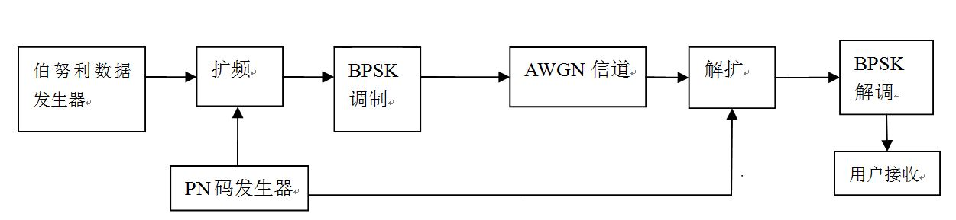

CDMA扩频通信仿真系统原理框图如图

## 4.2单用户通信系统

**4.2.1单用户 CDMA扩频通信系统仿真模型**

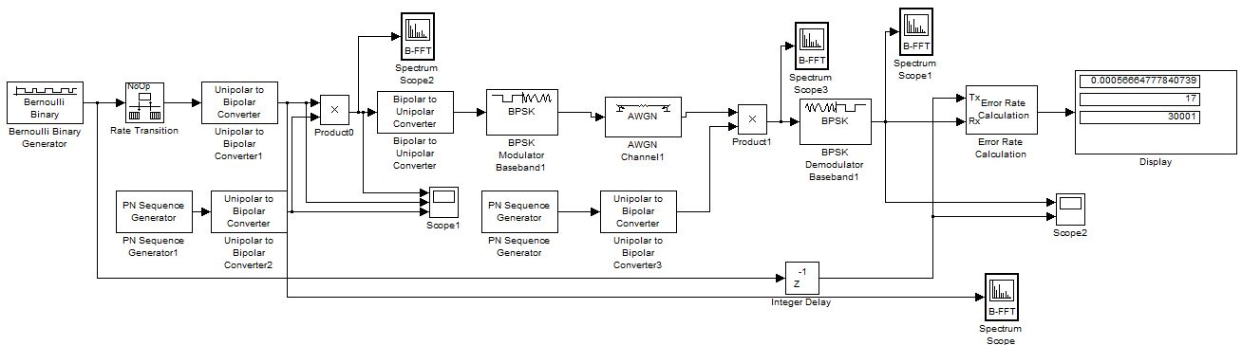

**4.2.2发送模块**

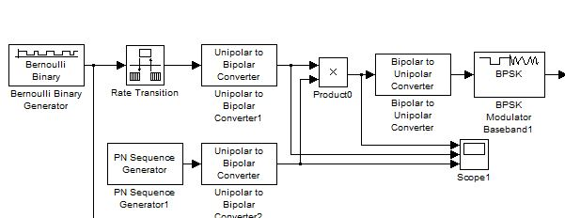

**升速器：**提升信号速率；

**极性转换器**：反转原信号的极性

**PN序列：**各不相同的、相互正交的地址码；

**扩频：**发送端用各不相同的、相互正交的地址码调制其所发送的信号；

**调制：**利用BPSK调制便于信号在信道中传输

**信道模块：**该系统所用信道是AWGN----加性高斯白噪声信道，可调参数是Eb/No

固定其它参数增大信噪比改变误码率。

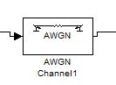

**4.2.3接收模块**

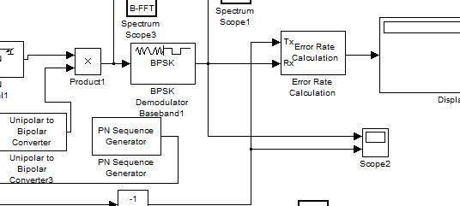

解扩：在接收端利用码型的正交性，通过地址识别(相关检测)从混合信号中选出相应的信号。

解调:利用BPSK解调器将信号还原回来。

接受与发送的波形图

--上部为接受

--下部为发送

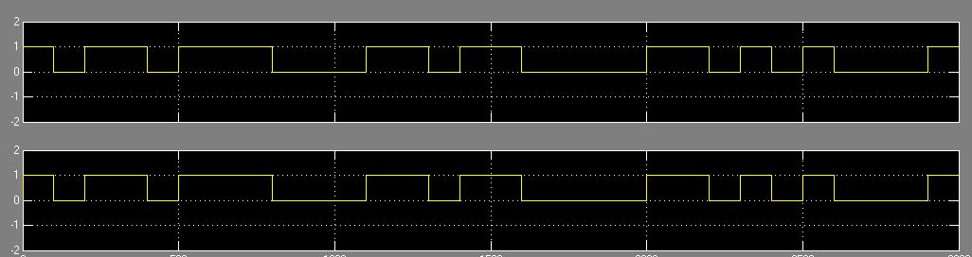

单用户接受与发送的波形图

**4.2.4频谱图**：

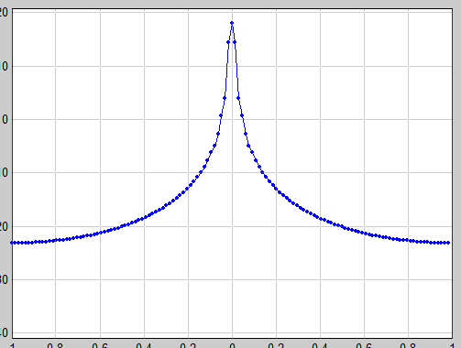 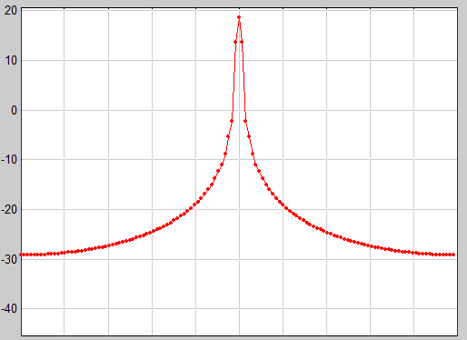

信号源频谱 接收信号频谱

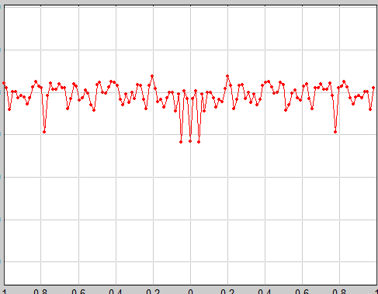 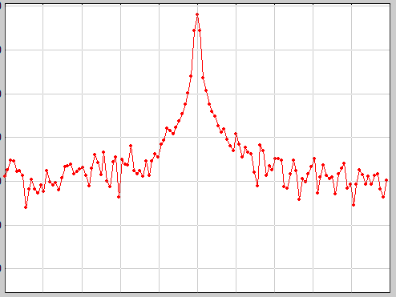

扩频后信号频谱 解扩后信号频谱

**4.2.5误码率曲线图**



固定其它参数，增加信噪比，误码率下降。

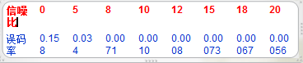

单用户误码率表

## 4.3 多用户通信系统

**4.3.1 CDMA扩频通信系统仿真模型**

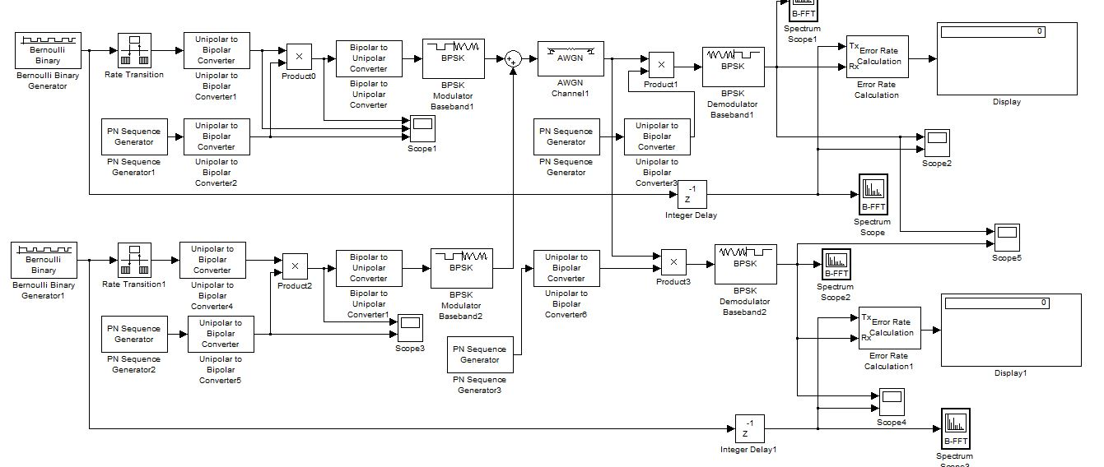

**4.3.2 发射模块**

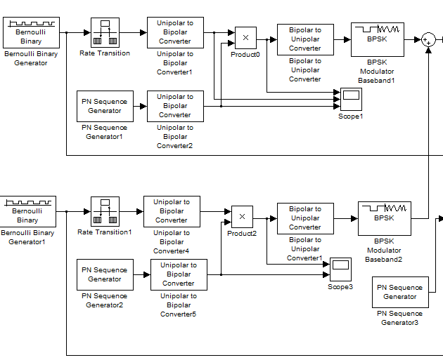

**4.3.3接收模块**

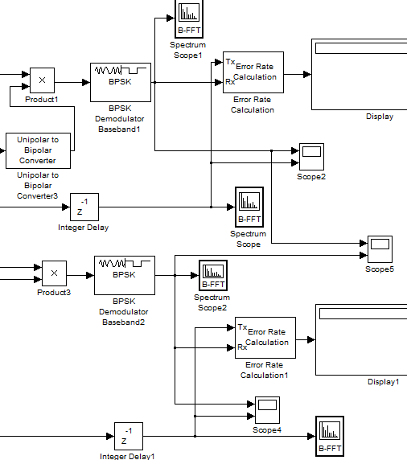

**4.3.4双用户通信系统频谱**

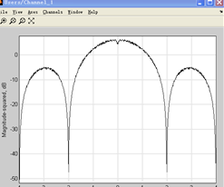 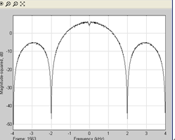

用户1频谱 用户2频谱

扩频后经过信道输出信号频谱

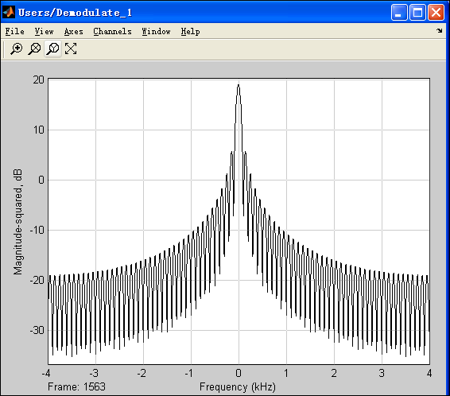 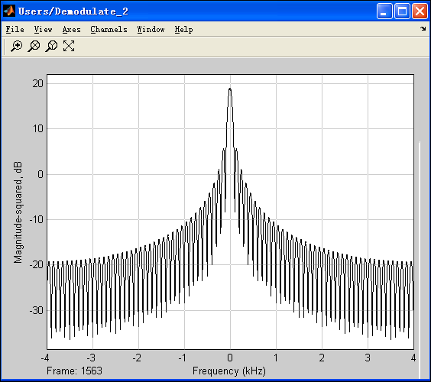

用户1 频谱 用户2频谱

接收机解调出信号频谱

双用户需要先解扩找到各自的信号再解调，但用户不需要考虑。

**4.3.5双用户波形图**

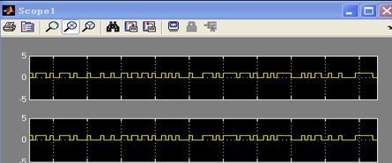

用户1接收波形

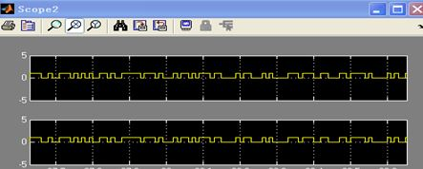

用户2接收波形

**4.3.4 误码率曲线**

